Collection haute couture automne 2013 de Versace
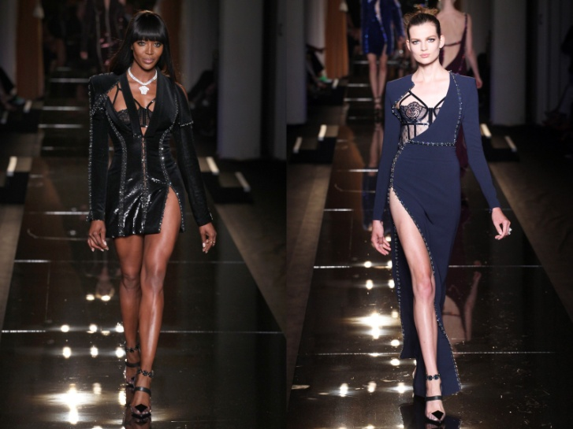
On a levé le rideau du fashion week de haute couture automne-hivers 2013 à Paris. Parmi les nombreuses grandes marques, Versace était le premier à apparaître sur le podium avec sa collection haute couture automne 2013.
« J’ai regardé les photos en noir et blanc de Man Ray et Horst dans les années trente, et je voulais faire une version de XXIe siècle de cette précision et de cette perfection. » a déclaré Donatella Versace. « Vous savez, juste des vêtements impeccables ». Pendant longtemps, être hautain et extraordinairement chic était la démonstration la plus classique de la capacité de couture de Versace, celui qui a eu le haut du terrain sur la notion inimitable de body-con de Versace. Faisant un clin d’œil aux années 90, puis ajoutant suffisamment des chaînes géantes de diamants, des médaillons de la tête de Méduse, et des boucles d’oreilles en étoiles pour aimanter toutes les filles dans la communauté de rap moderne en un tournemain.
Jetons un coup d’œil sur cette collection. Les crochets et les strass marquent le bord des tissus pour révéler stratégiquement le corset noir délicat et le combiné en tulle. Pour la soirée, on trouve robe longue corsetée entièrement pailletée avec l’ajourage. Il y a aussi robe de soirée courte qui est aussi élégant et unique avec le découpage particulier.
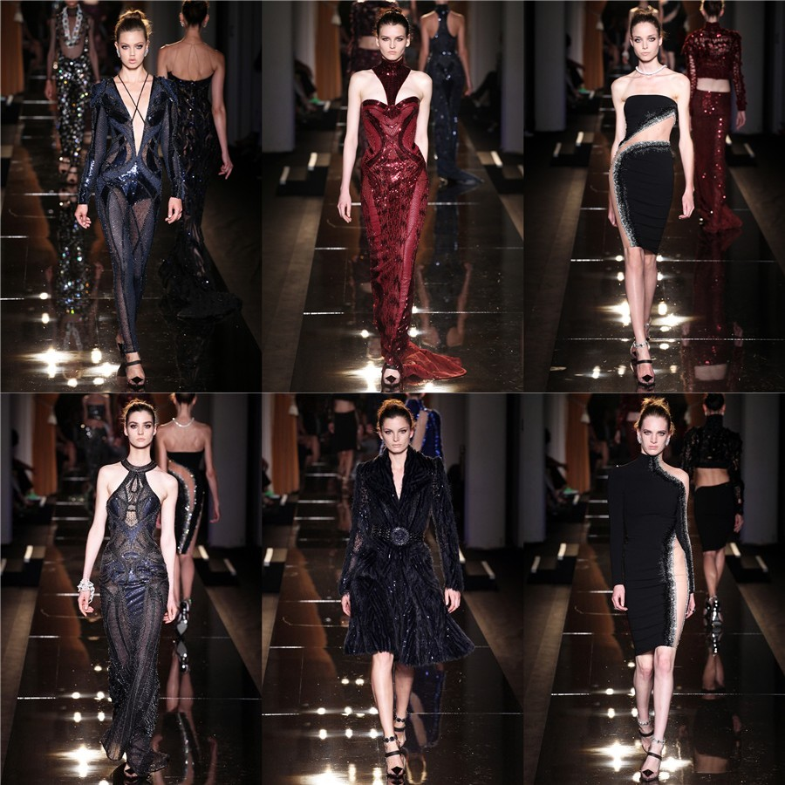
Pour connaître plus de style en automne 2013, j’aimerais vous recommander un article : Collection Vera Wang Automne-Été 2013 : trouvez des robes d’une forme sculpturale. J’espère qu’il vous sera utile !

Article proposé par : http://www.robedesoireechic.org/

